Разработка проектов агролесомелиоративного адаптивно-ландшафтного
обустройства сельскохозяйственных земель и систем земледелия
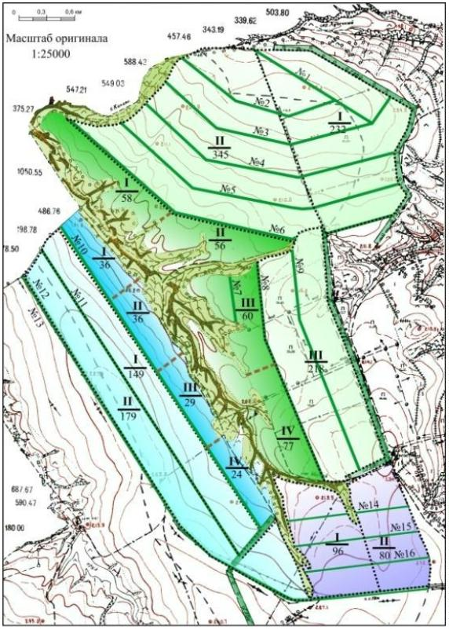
Цель разработки: агролесомелиоративное адаптивно-ландшафтное обу-
стройство агроландшафтов на основе водосборного подхода, обеспечивающее регу-
лирование поверхностного стока талых вод, снижение смыва почв, повышение про-
дуктивности сельхозугодий и обеспечение устойчивого развития агроэкосистем.
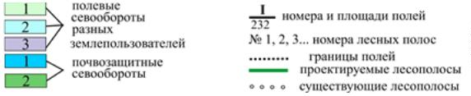
Проекты разрабатываются на основе ана- лиза рельефа территории; природных и антро- погенных факторов, влияющих на развитие водной эрозии почв; систем ведения сельскохо- зяйственного производства. В проекте приво- дится оценка природно-экологических факто- ров развития агроэкосистем и их состояние; на основе карты уклонов поверхности рассчиты- ваются допустимые нормы смыва почв и уста- навливается местоположение противоэрозион- ных рубежей, на основе которых осуществляет-ся противоэрозионная организация территории со схемой размещения лесополос и гидротех- нических сооружений, устанавливается харак- тер землепользования, система севооборотов, удобрений, лугомелиоративные и гидротехни- ческие мероприятия, направленные на сниже- ние эрозионных процессов, повышение урожая сельхозкультур, обеспечение безопасного агроприродопользования.
Разработчики: доктор сельскохозяйственных наук А. Т. Барабанов, канди-
дат сельскохозяйственных наук А. В. Кулик, О. А. Гордиенко.
Контактные данные:
400062, Россия, г. Волгоград, пр. Университетский, 97,
ФНЦ агроэкологии РАН.
Тел.: (8442) 46-25-67, 46-25-11. E-mail: barabanov-a@vfanc.ru

